DALLMER TELOS V Duschwannenablauf

Dallmer

Eigenschaften

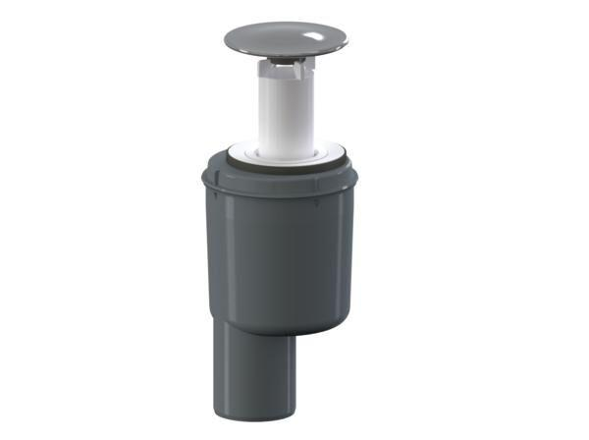

GTIN:

4001636150219

HAN:

150219

Ausführung Ablauf

Abgang senkrecht

Ausführung Verschluss

mit Standrohr

Farbton

chrom

Werkstoff

Kunststoff

Nennweite DN

50,00